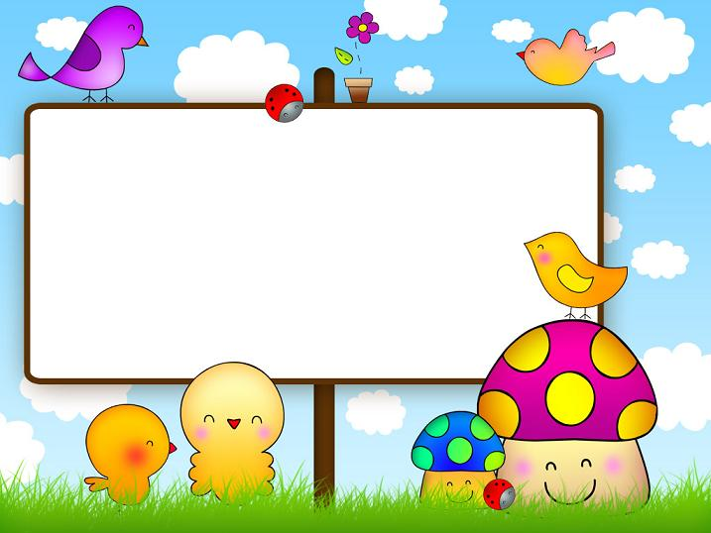
Exercise
The Letter (Mm)
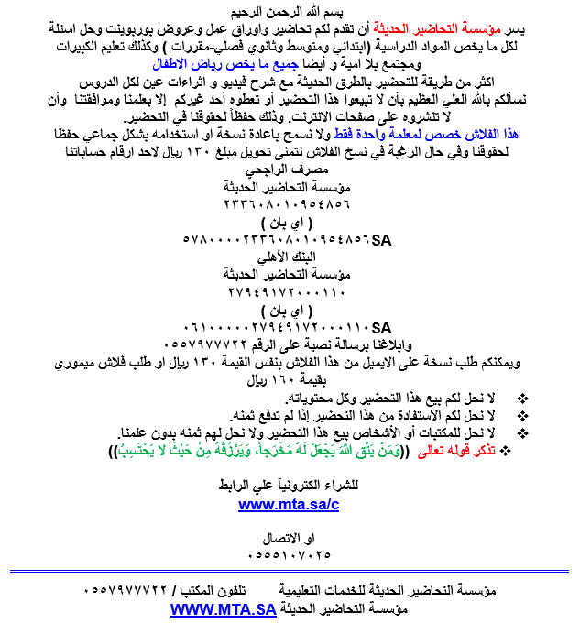
اسم الطفل: التاريخ: / / 14هـ
اليوم: عدد محاولات كتابة الحرف: ........
Exercise 1
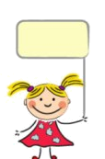

Write the letter (Mm):
M
Monkey


M
M

